MirageSIm Racing

Mission A1 (niveau seconde)

Bienvenue !
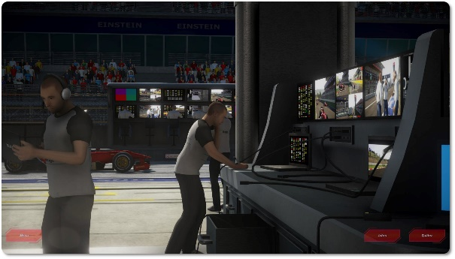
Bienvenue dans l’écurie Mirage pour votre première mission d’ingénieur d’essais ! Vous allez prendre place à bord d’une formule 1 afin de réaliser une première prise en main. Vous recevrez ensuite de la part de notre ingénieur télémétrie, les données physiques du véhicule au cours du temps.

Conduite
Choisir « Temps d’échantillonnage : 1,00 s ». Sélectionner dans la simulation « Mission A1 ».

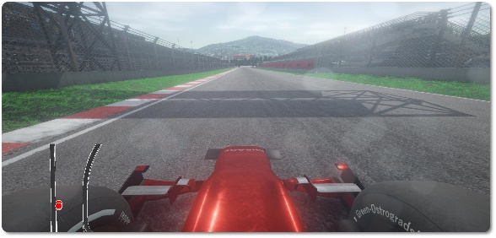
Changer de vue
Appuyer sur la touche C pour vous placer en caméra « vue du nez » de la voiture. Cette vue permet de prendre le nez de la voiture comme repère afin d’ajuster au mieux vos trajectoires.

Ralenti
Appuyer sur la touche R pour ralentir l’écoulement du temps. En utilisant les flèches directionnelles gauche et droite, vous pouvez, par petites touches, ajuster votre trajectoire.

Acquisition de données

Appuyer sur la touche A, et réaliser un démarrage en ligne droite, pied sur l’accélérateur et ensuite effectuer un virage en suivant le tutoriel vidéo suivant : https://www.youtube.com/watch?v=s8wprzpPx6E

commandes utilisées
 | Accélération
 | Freinage
 | Changer la Caméra. Certaines vues permettent un pilotage plus précis.
 | Ralenti. Mode qui vous donne le temps d’ajuster au mieux la trajectoire
 | Activer / désactiver l’acquisition des données pendant tout le mouvement
 | Tourner à gauche. Appuyer par petites touches pour ajuster la trajectoire
 | Tourner à droite. Appuyer par petites touches pour ajuster la trajectoire

Documentation technique en annexe
Des documents techniques sont mis à votre disposition en annexe, afin de vous aider dans la mobilisation de concept en physique et surtout en langage Python.

Travail à réaliser
A la fin de votre acquisition, utiliser la touche Copier pour copier les données de télémétrie et le raccourci CTRL+V pour coller vos données dans votre IDE Python préféré.

- Utiliser le Document 1 en annexe (et les souvenirs du collège), pour modifier le programme obtenu afin d’afficher dans la console la vitesse moyenne entre le 3ème et le 4ème point mesuré. (Les distances sont exprimées en m et le temps en s).
- Utiliser le Document 2 en annexe et modifier le programme obtenu afin d’afficher dans la console les vitesses selon l’axe x à chaque point, en précisant l’unité.
- Utiliser le Document 2 en annexe et modifier le programme obtenu afin d’afficher dans la console les vitesses selon l’axe y à chaque point, en précisant l’unité.
- Utiliser le Document 3 en annexe pour réaliser le graphique des positions successives (x,y) du centre de masse du véhicule. Expliquer le lien logique entre votre conduite et le graphique obtenu.
- Utiliser le Document 4 en annexe et ajoutez sur le graphique les vecteurs vitesse pour chaque point.

Programme de la classe de seconde

Décrire un mouvement
- Choisir un référentiel pour décrire le mouvement d’un système.
- Capacité numérique : représenter les positions successives d’un système modélisé par un point lors d’une évolution unidimensionnelle ou bidimensionnelle à l’aide d’un langage de programmation.
- Définir le vecteur vitesse moyenne d’un point.
- Approcher le vecteur vitesse d'un point à l’aide du vecteur déplacement.
- Caractériser un mouvement rectiligne uniforme ou non uniforme.
- Capacité numérique : représenter des vecteurs vitesse d’un système modélisé par un point lors d’un mouvement à l’aide d’un langage de programmation.

Modéliser une action sur un système
- Représenter qualitativement la force modélisant l’action d’un support dans des cas simples relevant de la statique.

Principe d’inertie
- Exploiter le principe d’inertie ou sa contraposée pour en déduire des informations soit sur la nature du mouvement d’un système modélisé par un point matériel, soit sur les forces.

